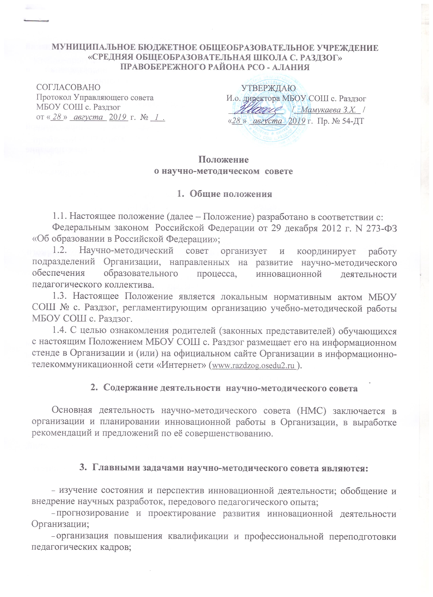 - внедрение в образовательную деятельность достижений и рекомендаций передового педагогического опыта, опыта педагогов-новаторов;
- координация научной деятельности структурных подразделений и методических служб в области инновационной работы в Организации.

- Функции научно-методического совета:

- информационно-аналитическая (состояние и перспективы инновационной деятельности; обобщение и внедрение передового педагогического опыта);
- проектировочно-прогностическая (прогнозирование и проектирование развития инновационной деятельности);
- обучающая (организация повышения квалификации и профессиональной переподготовки педагогических кадров);
- внедренческая (внедрение и использование достижений и рекомендаций педагогического опыта в системе профессионального образования);
- координационная (координация деятельности структурных подразделений в области развития инновационной работы в Организации).

- Состав, организация и управление деятельностью научно-методического совета

Организация и управление деятельностью научно-методического совета осуществляется заместителем директора по инновационно-методической работе. Членами НМС являются директор, заместители директора по учебной, воспитательной работе, руководители ШМО и ШПЦО, руководители творческих групп, работающих в деятельностном методе и по проектной деятельности.
НМС выбирает из своего состава секретаря, на которого возлагаются функции по ведению всех документов (планов работы, протоколов заседаний). План работы НМС на год обсуждается на его заседании и утверждается директором Организации.
В состав научно-методического совета входят цикловые методические комиссии по определенным циклам дисциплин, их деятельность регламентируется соответствующим локальным актом Организации.

- Научно-методический совет проводит следующую работу:

- анализирует, контролирует ход и результаты комплексных нововведений, исследований, имеющих значимые последствия для развития Организации;
- анализирует состояние и результативность работы научно-методической службы;
- организует разработку, экспертизу стратегических документов Организации, рекомендует к рассмотрению на педагогическом совете (программы развития, перспективного плана деятельности Организации на учебный год, основных профессиональных образовательных программ).
- рассматривает, рекомендует к утверждению положения по научно-методическому, учебно-программному обеспечению образовательной деятельности;
- рассматривает и принимает единые требования к разработке и оформлению учебно-программной документации;
- осуществляет общее руководство разработкой программно-методического обеспечения образовательной деятельности;
- рассматривает учебные издания, подготовленные преподавателями Организации и рекомендует к представлению на областной экспертный совет;
- организует своими силами или с приглашением квалифицированных специалистов консультирование участников образовательной деятельности по проблеме инновационной деятельности, исследовательской работы, профессионального самосовершенствования;
- вносит предложения по изменению, совершенствованию состава, структуры и деятельности научно-методической службы, участвует в их реализации;
- вырабатывает и согласовывает подходы к организации, осуществлению и оценке инновационной деятельности (поиск и освоение новшеств, организация опытно-эксперементальной, исследовательской деятельности, разработка и апробация авторских учебных программ, новых педагогических технологий и т.д.);
- вносит предложения по созданию временных творческих коллективов;
- вносит предложения по стимулированию и оценке инновационной деятельности педагогов, в том числе входе аттестации;
- вносит предложения по обеспечению инновационных процессов необходимыми финансовыми, материально-техническими и иными ресурсами, а так же развитию инновационного климата.

